سيرة ذاتية مختصرة: الاستاذ الدكتور خالد ارخيص الطراونة
جامعة الحسين بن طلال/ كلية الهندسة /قسم هندسة التعدين والمعادن/معان/ الاردن
e-mail: khtarawneh62@yahoo.com
Tel:009620795544008
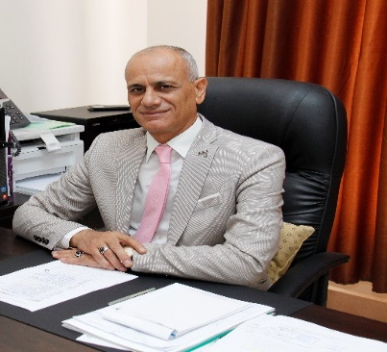
خريج جامعة الجيولوجيا والتعدين بلغاريا/صوفيا عام 1991 دكتوراة هندسة جيولوجية ومعادن
- حاصل على درجة الدكتوراة في الهندسة الجيولوجية والمعادن من بلغاريا.
- باحث ومتخصص في الخامات المعدنية في سلطة المصادر الطبعية/مديرية الجيولوجيا 1992-2004
- رئيس جامعة عمان العربية بالوكالة 1/6/2020- 1/10/2020
- نائب رئيس جامعة الحسين بن طلال للشؤون الاكاديمية. 15/9/2016-1/2/2018
- عميد كلية الهندسة ورئيس قسم هندسة العمارة في جامعة عمان العربية 1/2/2018-1/2/2022
- عميد كلية الهندسة في جامعة الحسين بن طلال 2006-2008
- عميد البحث العلمي والدراسات العليا في جامعة الاسراء 1/9/2015- 15/9/2016
- استاذ زائر في قسم علوم الارض والبيئة في جامعة اليرموك (تفرغ علمي) 2010-2011
- رئيس ومؤسس لقسم هندسة التعدين والمعادن في جامعة الحسين بن طلال2004-2006
- رئيس قسم الهندسة المدنية في جامعة الحسين بن طلال 2007-2008
- عضو لجنة الطاقة في صندوق دعم البحث العلمي في وزارة التعليم العالي والبحث العلمي 2013- 2016
- عضو مجلس شعبة هندسة المناجم والتعدين والهندسة الجيولوجية والبترول لخمس دورات نقابية.
- عضو هيئة مركزية في نقابة المهندسين لدورتين.
- نائب رئيس شعبة هندسة المناجم والتعدين لاكثر من دورة.
- رئيس اللجنة العلمية لشعبة هندسة المناجم والتعدين لاكثر من دورة.
- عضو عدة لجان نقابية ومهنية (التأهيل والاعتماد المهني، لجنة المكتبة، لجنة مقابلات رؤوساء الاختصاص، لجنة المجلة وعدة لجان اخرى) لاكثر من دورة.
- رئيس مؤتمر التعدين الاردني الدولي الخامس 2007.
- حاصل على لقب مهندس مستشار/ نقابة المهندسين الاردنيين
- خبير معتمد لدى وزارة العدل.
- عضو اللجنة التأسيسية لاكاديمية نقابة المهندسين الاردنيين للتطوير والتدريب.
- نشر اكثر من 80 بحث وتقرير علمي في مجلات علمية معتمدة ومحكمة.
- عضو لجان لهيئات تحرير لاكثر من مجلة محلية واقليمية وعالمية.
- متحدث رئيسي في اكثر من مؤتمر اقليمي وعالمي.
- عضو في عدة لجان تحضيرية واستشارية لمؤتمرات محلية واقليمية وعالمية.
- بروفسور في الهندسة الجيولوجية والمعادن في قسم هندسة التعدين والمعادن في جامعة الحسين بن طلال الان.

